**4.2 Разработка структуры приложения и алгоритмов функционирования**

При запуске игры пользователь видит перед собой 4 кнопки: «Играть», «Правила», «Настройки» «Выход».

* Нажав на кнопку «Играть» открывается окно с выбором противника (компьютер, игрок №2)
* Нажав на кнопку «Правила» открывается окно с правилами игры.
* Нажав на кнопку «Выход» происходит выход из игры.

При нажатии на кнопку «Играть» пользователь видит пометку по главным правилам, игровое поле и 3 кнопки: «Выход», «Играть снова», «Пропуск хода».

Алгоритм представлен на рисунке 1.

После нажатия «Играть» происходит запуск игры. Правила игры «Война вирусов» заключаются в следующем:

* Играют два игрока: игрок 1 и игрок 2. В роли игрока 2 выступает компьютер.
* Игра проходит на игровом поле размером 10х10 клеток.

– Обозначениями становятся классические «крестики» и «нолики», обозначающие колонии вирусов у игроков.

– Игра начинается с чистого поля.

– Один ход каждый из игроков может выполнить на выбор любую комбинацию, включающую в себя 3 действия, состоящие из «размножения вирусов» – игрок ставит один свой символ (крестик или нолик) в незанятую клетку или «уничтожения вируса» – убитые крестики обводятся кружком, убитые нолики закрашиваются.

– Первым делает ход компьютер, после очередь пользователя.

* Игроки должны продвигаться по полю, занимая свободные клетки, или же объявлять «убитым» символ противника.
* Любые действия возможно только в доступных для игрока клетках, то есть в тех, которые расположены по соседству со своей собственной клеткой.
* В процессе игры можно пропустить полностью свой ход, но запрещается выполнять этот ход частично, выполняя не три, а два или одно действие.
* Игрок 1 побеждает, когда полностью уничтожает колонию противника, блокируя все возможные действия, а затем постепенно завоевывать клетки игрока 2.
* Игра продолжается до тех пор, пока один из игроков не победит, если это ни одному не удаётся, то игра заканчивается вничью.

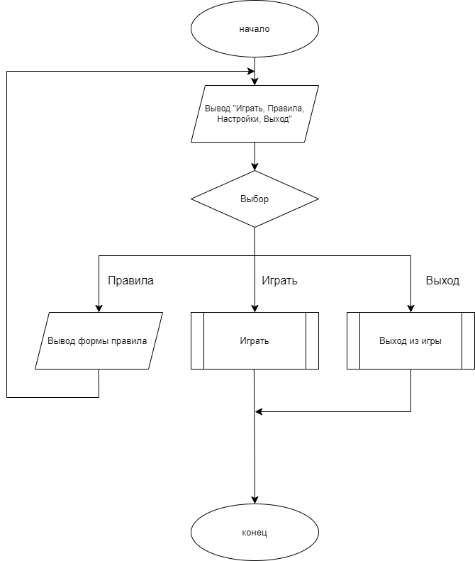

Рисунок 1 – Главное меню

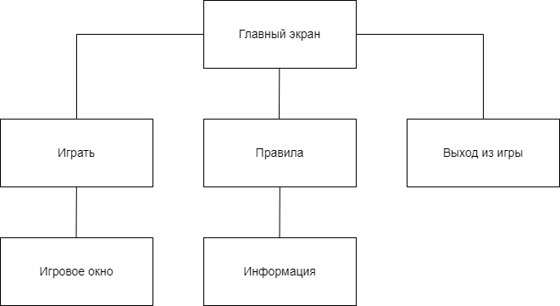

Рисунок 2 – Информационная структура

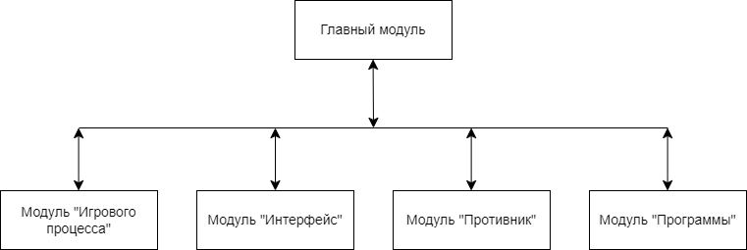

Рисунок 3 – Модульная структура

**Проектирование интерфейса**

Главное меню должно содержать четыре кнопки (Рисунок 4)

* Кнопка «Играть»: при нажатии на данную кнопку программа отображает экранную форму с игровым полем (Рисунок 6).
* Кнопка «Правила»: при нажатии на данную кнопку программа отображает экранную форму с информацией о правилах игры (Рисунок 5).
* 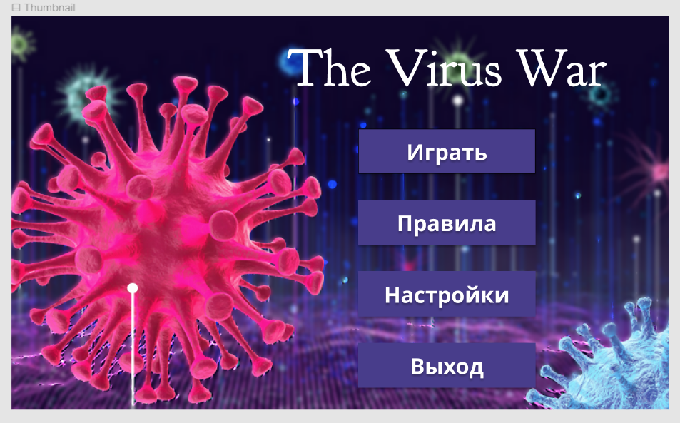Кнопка «Выход»: при нажатии на данную кнопку программа закрывается.

Рисунок 4 – Прототип экранной формы главного меню

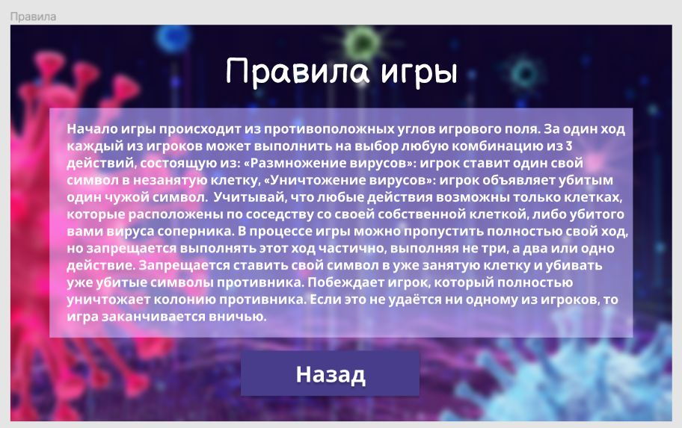

Рисунок 5 – Прототип правил игры

Раздел правила управления должен содержать:

* Информацию о правилах игры;
* Кнопку возврата в главное меню.

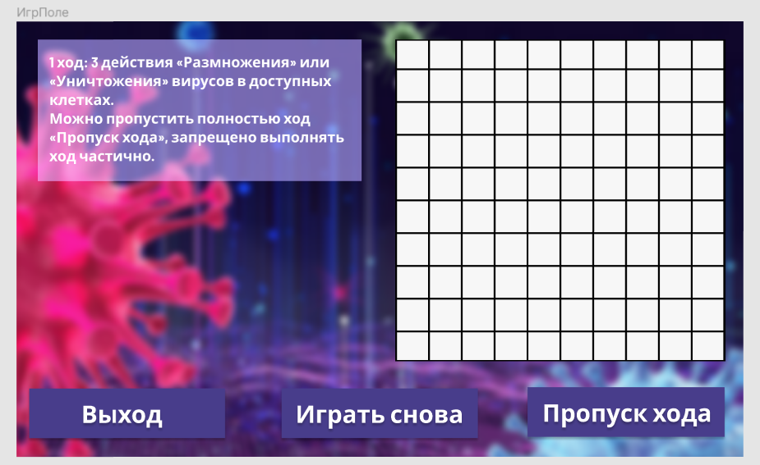

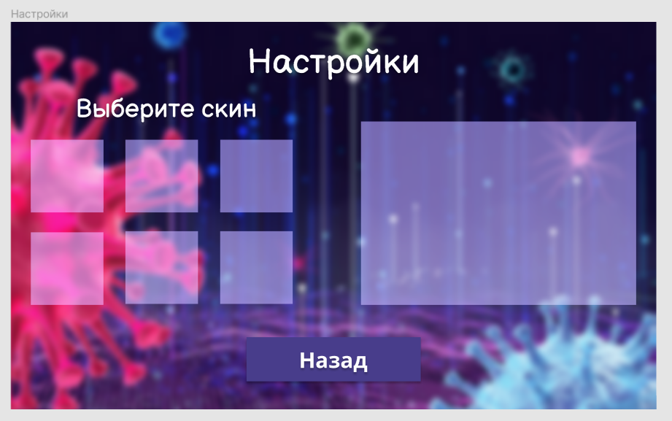Рисунок 6 – Прототип игрового окна

Рисунок 7 – Прототип настроек

Вывод:

В данном разделе были рассмотрены алгоритмы работы будущей программы. Рассмотрен алгоритм работы главного меню и самой игры «Война вирусов». Представлена структура приложения, которая включает в себя описание основных компонетов и их взаимодействие. Раздел также содержит проектирование интерфейса, которое включает в себя описание визуальных элементов пользовательского интерфейса.